**Скакун Сыльвестер (Skakun Sylwester)**

20 декабря 1794 г – отпевание, умер в возрасте 50 лет (родился около 1744 г) (НИАБ 136-13-919, лист 3, №51/1794-у (ориг))

**НИАБ 136-13-919:** Лист 3. **Метрическая запись №51/1794-у (ориг).**

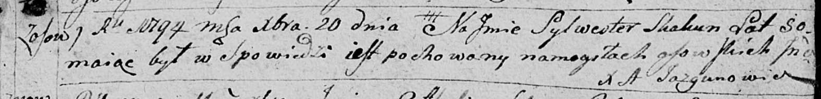

Дедиловичская Покровская церковь. 20 декабря 1794 года. Метрическая запись об отпевании.

Skakun Sylwester – умерший, 50 лет, с деревни Осово, похоронен на кладбище деревни Осово.

Jazgunowicz Antoni – ксёндз.